Библиотека истории русской философии и
культуры «Дом А.Ф. Лосева»
понедельник, 19 декабря 2011 г., 18.00

В рамках курса лекций по истории Древней Греции, Греческий культурный центр рад приветствовать Вас на очередной лекции специалиста по классической археологии Северного Причерноморья, кандидата исторических наук, доцента Валерии Павловны Былковой на тему: «Завершение эпохи эллинизма. Греческий мир в I в. до н.э.».

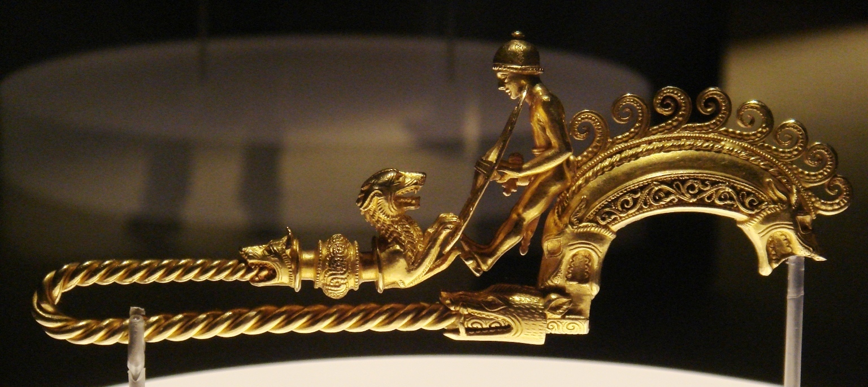

Βιβλιοθήκη Ιστορίας της Ρωσικής Φιλοσοφίας και Πολιτισμού
«Οίκος του φιλοσόφου Α.Φ. Λόσεφ»
Δευτέρα, 19 Δεκεμβρίου 2011, ώρα 18.00

Στα πλαίσια καινούριου κύκλου διαλέξεων, στη ρωσική, για την Ιστορία της Αρχαίας Ελλάδας, το Κέντρο Ελληνικού Πολιτισμού είναι στην ευχάριστη θέση να σας καλωσορίσει στη διάλεξη της διδάκτορα ιστορικών επιστημών Βαλέριας Μπιλκόβα με θέμα: «Ολοκλήρωση της Ελληνιστικής εποχής. Ο ελληνικός κόσμος τον 1ο π.χ. αιώνα».

ГРЕЧЕСКИЙ КУЛЬТУРНЫЙ ЦЕНТР ΚΕΝΤΡΟ ΕΛΛΗΝΙΚΟΥ ΠΟΛΙΤΙΣΜΟΥ
127566 Москва, Алтуфьевское шоссе, 44 Altufyevskoe shosse, 44, office No 9, 2nd floor
офис № 9, 2 этаж 127566 Moscow, Russia
Тел.: 7084809 – Тел./Факс: 7084810 Tel.: +7 495 7084809; Tel./Fax: +7 495 7084810
e-mail: hcc@mail.ru info@hecucenter.ru
www.hecucenter.ru

